**Спеціалізована школа І-ІІІ ст. ім.О.Маковея**

**з поглибленим вивченням інформаційних технологій та технологічних дисциплін**

**м.Заліщики**

**з природознавства у 4 класі**

**на тему:**

**Підготувала вчитель**

**початкових класів**

**М.М.Золота**

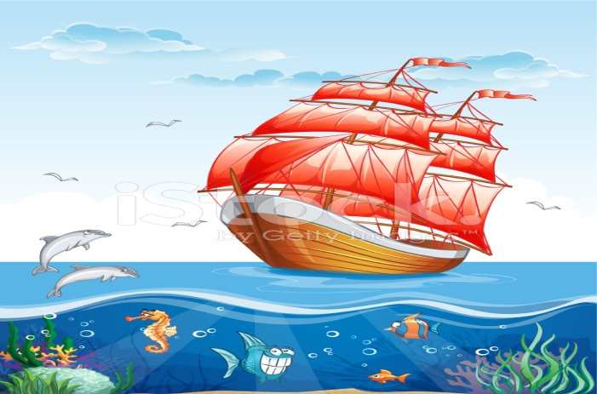

**2016 рік**

**Мета:** висвітлити значення океанів та використання їх багатств людиною; сформувати в учнів уявлення про особливості Тихого океану; продовжити навчати читати карту та працювати із нею; вчити складати комп’ютерні презентації, розповіді про природу материків і океанів, виступати перед класом з підготовленою інформацією; виховувати спостережливість, захопленість неповторністю й величчю природи.

**Обладнання.** Глобус, карта півкуль, таблиця « Кругообіг води в природі», малюнки підводних глибин, повідомлення фахівців, відеоролик.

**Хід уроку**

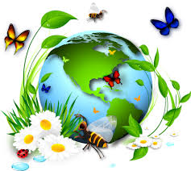**І. Організаційний момент.**

**1.1. Привітання.**

**Світ прекрасний навколо тебе –**

**Сонце ясне і синє небо,**

**Птахи і звірі, гори і ріки –**

**Нехай він буде таким навіки!**

**Нехай людина добро приносить,**

**Бо світ навколо любові просить.**

Такими словами я розпочала урок не випадково. Все ,що нас оточує, дивовижне, прекрасне, цікаве і все це треба зберегти для наступних поколінь. На попередніх уроках ми з вами говорили про нашу планету, про її багатства. Сьогодні продовжуємо вивчати материки та океани, дізнаємося багато цікавого, поринемо у захоплюючий та таємничий світ океанічних глибин.

* 1. **Повідомлення чергового синоптика.**

**-** Який сьогодні місяць?

- Яку пору року він розпочав?

- Які зміни в живій та неживій природі ви помітили?

- Що відомо вам про грудень?

- Які свята дарує нам грудень?

За допомогою умовних позначок записуємо результати спостережень за природою.

Сьогодні_________. Стан неба _________. Температура повітря__________. Опади ________. Вітер________.Інші явища природи____________.

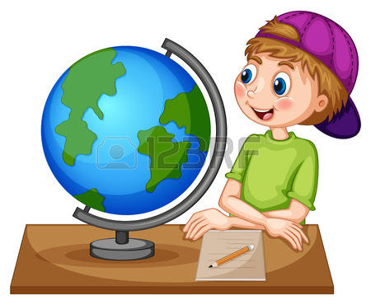**ІІ. Актуалізація опорних знань.**

**2.1. Розгадування загадки.**

**Його не вичерпать нікому,**

**І не засипати піском,**

**На ньому не зробити стежку,**

**Щоб подолати шлях пішком.**

**Він безмежний, синій,**

**А хвилі все біжуть, біжуть,**

**І кораблі красиві по водній гладі йдуть.**

**Для моряків, він – талісман,**

**До берегів котить хвилі загадковий ……..( океан)**

**2.2. Мозковий штурм.**

Запишемо слово-відгадку на дошці. Охарактеризуйте його в такому порядку:

* На яке питання відповідає?
* До якої частини мови належить ?
* Власна чи загальна назва?
* Назва істот чи неістот?
* Якого роду?
* В якому числі? Поставте в множину.
* Провідміняйте це слово.
* Доберіть до нього прикметники. Океан – який? ……………..

**2.3. Робота в парах. Гра «Знайди відповідність».**

Ви отримаєте картку, на якій повинні з’єднати частини речень.

----------------------------------------------------------------------------------------------------

1.Точки Землі, через які Зелений

проходить земна вісь.

2.Колір, яким позначені рівнини.        Карта

3.Колір, яким на карті Північний і Південний полюси

позначені водойми.

4.Зменшене зображення земної Глобус

поверхні на площині, виконане

за допомогою умовних знаків.  Океани

5.Величезні простори води.

6.Зменшена модель Земної кулі. Блакитний

**ІІІ. Повідомлення теми та мети уроку.**

**1. Розповідь учителя з елементами бесіди .**

— Який колір переважає на глобусі?

— Як на карті позначають глибину морів і океанів?

—Пригадайте, у яких трьох станах перебуває вода на Землі?

—За яких умов вода переходить з одного стану в інший?

— Як відбувається кругообіг води в природі?

— Пригадайте! Що таке Світовий океан?

— На які частини поділяється Світовий океан?

— Які океани є на Землі? У яких півкулях вони розташовані?

— Чим схожі всі океани? Чим вони можуть відрізнятися?

— Які материки омиває Тихий океан?

— Сьогодні на уроці дізнаєтеся більше про природу Світового океану, про особливості Тихого океану та різноманітність його рослинного і тваринного світу.

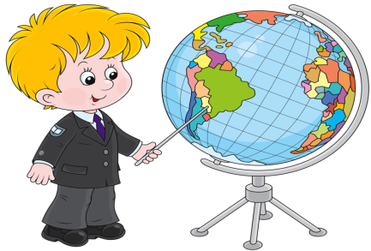**IV. Вивчення нового матеріалу.**

**4.1. Пояснення вчителя** **з елементами бесіди.**  
—  Розглянемо глобус та карту. Який колір переважає на ньому?  
— Яким кольором позначають водні простори на глобусі й карті?  
—  Землю часто називають водною планетою.   
 Коли люди полетіли в космос, то спостерігаючи з космічних кораблів за нашою планетою, вони побачили, що вона блакитна. Поміркуйте, чому?  
—  Якщо швидко розкрутити глобус, то здається, ніби він одноколірний — блакитний. (Учитель швидко обертає глобус.)  
—  Блакитним кольором зображена вода — всі моря, океани нашої планети. Якщо всю поверхню Землі зобразити у вигляді круга і розділити його на  
10 частин, то 3 частини займе суша і 7 частин вода. (слайд)

**Світовий океан — неперервна водна оболонка Землі, що оточує материки й острови.**

* Загальна площа Світового океану становить 361 млн. км², або майже 71 % земної поверхні.У ньому зосереджено понад 1370 млн. куб. води.
* Отже, більшу частину поверхні Землі займає вода.
* У чому вона міститься? (В океанах і морях, річках і озерах, під землею, у повітрі.)
* Доведіть твердження: **«Вода — багатство Землі».**

**Продовжіть мою думку.**

** Отже,** уся вода на земній кулі називається …( **Світовим океаном),** який ділиться на…..( 4 частини).Тому,нашу планету можна назвати планетою ……(океанів). Світовий океан розділений материками на частини, які називаються …….(**океанами).** Що таке океан**?**

**Океани — це величезні простори води.**  
— Які ми знаємо океани? (Демонстрування)  
  **Частина океану, яка розташована уздовж берега материків, називається морем.** (Демонстрування.)  
—  А що більше за площею поверхні — океан чи море?  
—  А за кількістю? (Морів багато, а океанів — 4.)  
—  Україну не омивають океани. Які моря омивають береги України ?

**4.2. Вивчення нових термінів.**

Щоб більше дізнатися про Світовий океан, ми проведемо зараз **прес-конференцію на тему "Природа океанів. Тихий океан".** Це новий тип уроку для вас. (слайд)

**Урок прес-конференція сприяє розвитку навичок роботи з додатковою літературою, прищеплює допитливість, виробляє уміння працювати з додатковою літературою, а також вчить вести діалог, працювати в колективі, надавати взаємодопомогу.**

            Спробуємо подивитися на проблеми Світового океану по-дорослому. Учні нашого класу побувають у ролі дослідників океану, науковців, біологів, експертів, істориків, синоптиків, екологів. А щоб вам було все зрозумілим, давайте познайомимось із значеннями нових термінів (перегляд слайдів).

**Історик — людина, яка займається наукою про загальний розвиток того чи іншого народу, країни або всього суспільства чи явища.**

**Синоптик — людина, яка займається наукою про погоду та її передбачення.**

**Океанолог — фахівець з науки, що вивчає різні процеси та явища, які відбуваються в Світовому океані.**

**Експерт — людина, яка досліджує якесь питання, щоб дати йому правильну оцінку.**

**Дослі́дник — людина, яка займається науковими дослідженнями, вивченням, спостереженням, аналізом чого-небудь, сприяє отриманню нових знань.**

**Біолог — це професія людей, які досліджують біологію, науку про живі організми.**

**Еколог – людина, що займається аналізом ситуації і розробляє заходи щодо зниження негативного впливу людини на навколишнє середовище.**

Я попрошу шановних "фахівців" зайняти місця за столом.

(Підготовлені учні сідають за стіл на відведені місця, а учитель перед кожним із них ставить відповідну табличку.)

Ви всі будете журналістами різних видань та засобів масової інформації. Підготуйте запитання, які будете задавати фахівцям.

Перед конференцією зробимо маленьку паузу і відпочинемо.

**4.3. Фізкультхвилинка. ( відеоролик)**

**4.4. Сприймання та усвідомлення навчального матеріалу.**

**Повідомлення фахівців та перегляд презентацій. Навчальна гра «Запитання-відповідь».**

Отже, розпочинаємо нашу **прес-конференцію**. Ставте запитання "науковцям", не забувайте представити себе.

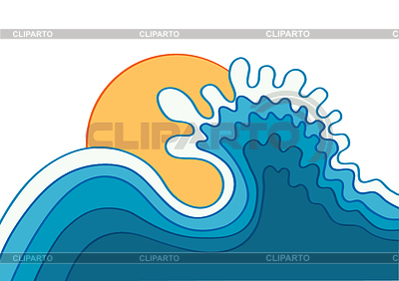**1-ий кореспондент.** Мене звати…. Я із журналу **«Барвінок».** Зідки походить назва «Океан»? Яке його значення?

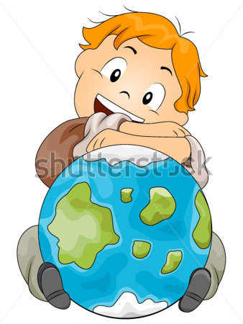 **Дослідник .** Назва “Океан” походить від імені міфічної річки Океан, яка за уявленнями вавілонян і єгиптян омивала плоский диск суші. У міру накопичення географічних знань стало ясно, що материки омиває не річка, але назва “Океан” збереглася. Вода в океанах солона. Якби, наприклад, випарити солі, розчинені в океанічній воді, то вони вкрили б дно Світового океану шаром завтовшки 60 м, а сушу — 153 м.

А зараз трішки математики.

* **Світовий океан Площа – 361 млн.кв.км**
* **Тихий океан – площа 178,7 млн.кв.км**
* **Атлантичний океан – площа 91,7 млн.кв.км**
* **Індійський океан – площа 76,2 млн.кв.км**
* **Північний Льодовитий океан – площа 14,1 млн.кв.км**

Значення Світового океану неоціненне:

* Створює погоду планети – зберігає тепло і регулює температуру моря і суші.
* Водорості океану виділяють в атмосферу ½ всього кисню.
* Годує людину.
* На дні сховані величезні запаси природних копалин.
* Зручний водний шлях, що пов’язує між собою материки і країни.

**2-ий кореспондент (синоптику)** Я-….представляю науково-худоній журнал **«Паросток».** Яка роль світового океану?

**Синоптик .** З поверхні океанів випаровується значна кількість води. З водяної пари утворюються хмари. Вони переносяться вітром у різні місця Землі, і там випадають опади.

* 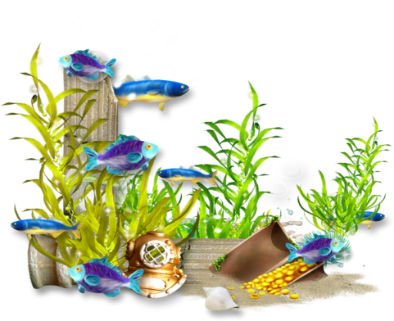У морях і океанах — близько 10 тисяч видів рослин. Більшість рослин — це водорості. На глибині до 100 м, куди сягає сонячне проміння, ростуть зелені водорості. Нижче — бурі, а ще нижче — червоні.
* Світовий океан збагачує повітря киснем, адже в ньому росте безліч зелених водоростей. А ще він зігріває планету. Як це відбувається? У теплі пори року вода океанів і морів повільно вбирає сонячне тепло і довго його утримує. У холодну пору вода так само повільно віддає тепло, нагріваючи повітря, яке рухається на материки.

**3-ий кореспондент (історику)**. Я ... (прізвище, їм 'я) представляю журнал **"Пізнайко".** Скажіть, що люди знали про океанічні глибини в минулому?

**Історик 1.** Майже нічого. Бо товща вод надійно ховала дно Світового океану від людського ока. Стародавні греки дійшли висновку, що виміряти глибину океану так само неможливо, як і висоту неба. Океан і небо були бездонні й недосяжні. Голландські моряки намагалися вимірювати глибину з борту корабля спеціальним приладом, що являє собою гирю, прив'язану до троса, поділеного на метри.

**4-ий кореспондент (експерту).** Я кореспондент журналу **«Куля».**

Коли почали вивчати Світовий океан?

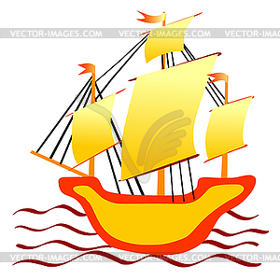**Експерт**.  Першу в світі наукову експедицію з вивчення океанів здійснила в 1872-1876 роках країна володарка морів Велика Британія. Матеріали цієї експедиції-подорожі опрацьовували майже 100 вчених протягом 20 років. Наукові результати були викладені у 50-ти об'ємних томах, до яких увійшли 2279 карт, малюнків і схем. Щоб здобути дані про глибину океанічного дна, про айсберги, шторми, урагани, вченим треба було ризикувати своїм життям, потрапляючи у небезпечні пригоди.

**4.5. Створення проблемної ситуації.**

**Вчитель.** Давайте пригадаємо, чим займається океанологія.

**Океанологія – наука, яка вивчає різні процеси і явища, шо відбуваються в Світовому океані.**

Поясніть, як ви розумієте висловлювання одного із відомих океанологів: **"Океанологія — це поєднання мистецтва, пригод і науки".**

**5-ий кореспондент (океанологу).** Мене звати …. Я журналіст дитячого журналу **«Колобок».**Що цікавого можете розповісти про Тихий океан?

**Океанолог .** Тихий океан займає майже таку територію, як усі океани разом узяті. Тому його називають ще великим.Цей океан не омиває берегів Європи, але саме європейці дали йому таку назву. Його вперше відкрив мандрівник-португалець Фернан Магеллан у 1520 році та назвав його так тому, що коли його кораблі пливли по ньому, він був тихим-тихим. Але, насправді, саме в цьому океані народжується найбільша кількість тайфунів. Ці тайфуни створюють три чверті хмарок на планеті. Він омиває береги більш як 50 країн світу. Через нього пролягають найважливіші транспортні шляхи, що сполучають країни Азії, Австралії та Америки. Переважна частина дна океану — рівнинна з підводними западинами. На дні Тихого океану знаходиться найглибша западина Світового океану — Маріанська, глибина якої сягає 11 022 м.

**5-ий кореспондент (біологу)**. Я із дитячого природничого журналу **«Колосок».** Що можете повідомити про природу Тихого океану?

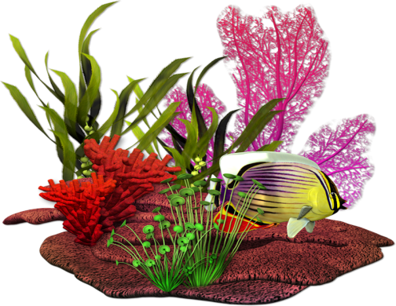**Біолог** .Пропоную вам переглянути мою презентацію Тихий океан має найрізноманітніший рослинний і тваринний світ. На крайньому півдні і на півночі вода холодна, а біля екватора — завжди тепла. Тут є умови для життя різних рослин і тварин. Тваринний світ Тихого океану налічує близько 100 тисяч видів. Лише водоростей тут кілька тисяч видів. Тут росте й найдовша у світі водорость, довжина якої становить близько 60 метрів. У водах океану відомо понад 2000 видів риб. Це тунець, скумбрія, акули, тріска, кета, камбала, палтус . Налічується більш як 6000 видів молюсків; мідії, устриці, кальмари, восьминоги. Є велетенські краби, морські черепахи і змії. Живуть кити, тюлені, моржі, котики.Він посідає перше місце в світі за виловом риби (45%) та інших морепродуктів — кальмарів, креветок, крабів . На дні Тихого океану виявлено багато родовищ нафти і газу. Катастрофи на морях призвели до значного його забруднення, зокрема нафтопродуктами, які утворюють на його поверхні нафтову плівку. Сонце не проникає на глибину, тому зменшується вилов риби.

**6-ий кореспондент (екологу ).** Я представляю дитячий журнал **«Живе джерельце».** Отже, Світовий океан  просить допомоги. Що ж треба робити людям, щоб зберегти багатства Світового океану?

**Еколог.** До вашої уваги моя презентація.

- Треба економно використовувати воду.

* Не засмічувати морські та океанічні простори, вивозити сміття на сміттєсховища.
* Уникати обробки полів отрутохімікатами.
* Зберігати рибні багатства від хижацького винищення.
* 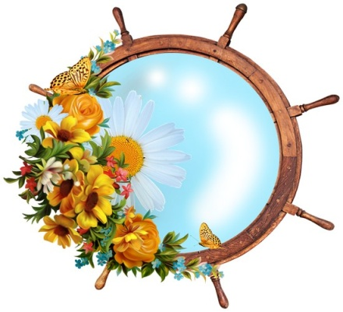Забороняти вилив стічних вод із заводів, фабрик, тваринницьких ферм, щоб не забруднювати воду. Забруднена вода — шкідлива для всього живого і не придатна для використання.
* Будувати очисні споруди, фільтрувати використану воду.
* Попереджувати стік нафтопродуктів з танкерів, що потерпіли аварію.
* Насаджувати водоохоронні ліси.

**V. Узагальнення та систематизація знань.**

**5.1. Складання опорно-логічної схеми про Тихий океан.**

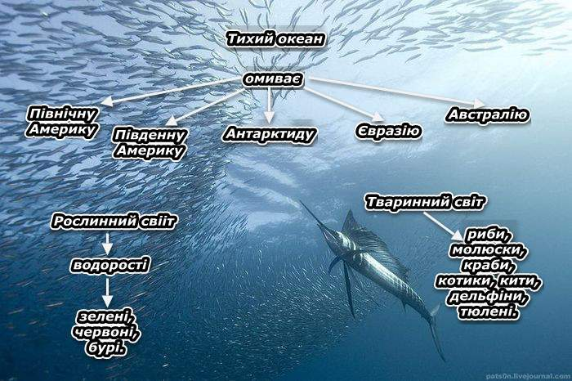

**5.2. Вправа «Мікрофон».**

— Що дає природі Світовий океан? Від чого залежить життя у Світовому океані?

— Де розташований Тихий океан?

— Чи підходить назва океану, який назвали Тихим? Яку назву ви дали б цьому океану?

— Яка особливість Тихого океану?

— Яке господарське значення природи Тихого океану?

— Яка вода в океані на смак?

— Чи всі люди Землі турбуються про чистоту океанських вод?

— Яке значення має Тихий океан для людства?

— Які живі організми населяють води Тихого океану?

— Якими словами ви збагатили на уроці свій словник?

**5.3. Робота в группах.  SOS ….**Океан в небезпеці! 8 червня вся планета відзначає Всесвітній День океанів.

— Поділіться на групи. Поміркуйте та обговоріть! Як зберегти чистоту вод Тихого океану? На наступному уроці запропонуйте проект, як зберегти океан в чистоті та запобігати його забрудненню.

**VІ. Підбиття підсумків.**

**6.1. Гра «Три речення» .**

Учні в трьох реченнях формулюють засвоєні на уроці знання.

**6.2.** **Рефлексія.**

Всі ви дітки молодці,

Гарно працювали!

Але дзвоник пролунав,

Він мені і вам сказав,

Що урок вже час кінчати,

Треба йти відпочивати.

Хто активно працював – молодець!

Що сподобалось вам – поділіться.

Що не вийшло – не журіться!

* Що нового ви дізналися?
* Що вам сподобалося? Що ні?
* Чи сподобався вам новий тип уроку «прес-конференція» ?

**VІІ. Домашнє завдання.**

1. Опрацювати статтю в підручнику с. 47–51.

2. Підготувати проект «Як зберегти чистоту вод Тихого океану».

3. Використовуючи різні джерела інформації, підготувати повідомлення про рослину або тварину, яка мешкає у водах Тихого океану. Презентувати повідомлення в класі

  
  
  
  